用友网络科技股份有限公司四川分公司
2021届毕业生招聘简章
- 公司简介
用友创立于1988年，是全球领先的企业与公共组织软件、云服务、金融服务提供商。用友致力于用创想与技术推动商业和社会进步，通过构建和运营全球领先的商业创新平台，服务企业数智化转型和商业创新，成就千万数智企业，让企业云服务随需而用，让数智价值无处不在，让商业创新如此便捷。
用友长期专注并持续领航企业服务市场31年，在营销、采购、制造、供应链、金融、财务、人力、协同服务等领域为客户提供数字化、智能化、高弹性、安全可信、生态化、平台化、全球化、社会化的企业云服务产品与解决方案。用友秉承用户之友、持续创新、专业奋斗的核心价值观，一切源于为客户创造价值。目前，用友在全球拥有230多个分支机构和7000多家生态伙伴，服务超过597万家客户。

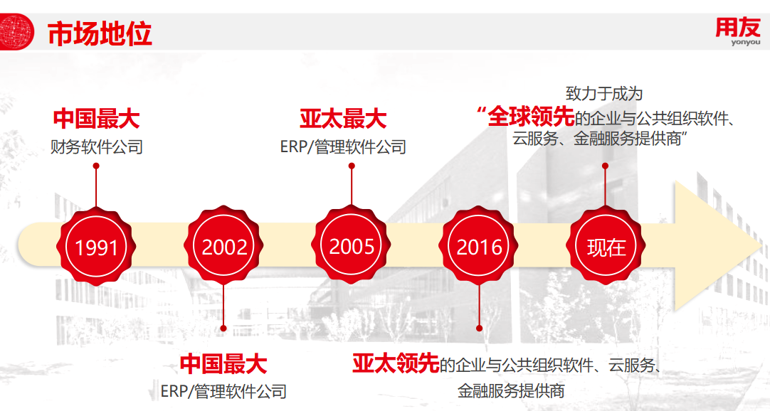
二、四川分公司
成都市企业上云启动会，用友网络科技股份有限公司四川分公司成功当选成都市工业互联网试点企业，并入围成都市第一排“企业上云”平台推荐目录。
甲级写字楼，1600平办公环境，综合大型会议室、办公区与生活区，工作与学习的结合，满足长足的职业发展需求……
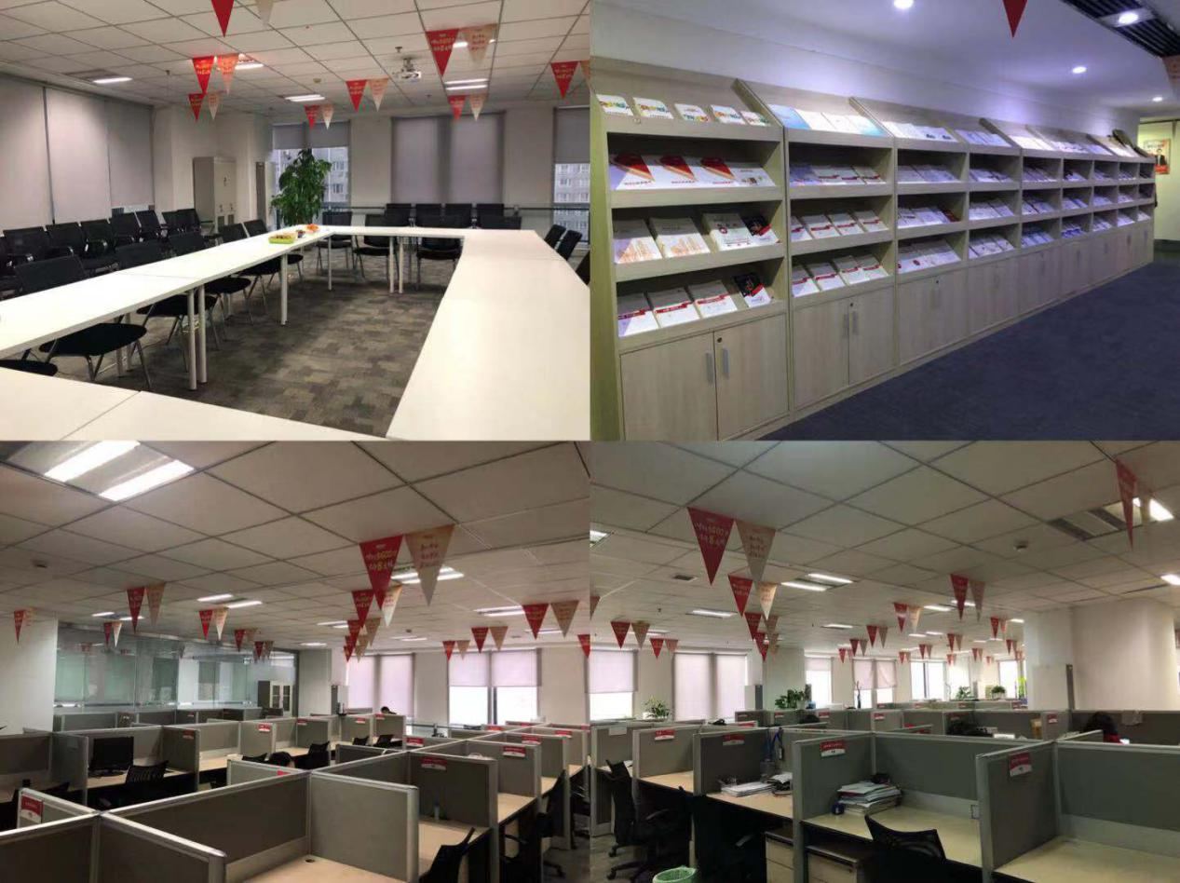

- 招聘岗位

（一）、实习生（erp软件实施/服务顾问助理-大三、研二为主）
工作职责：
-协助项目经理完成ERP项目实施各环节。
-协助服务顾问完成项目的实施服务。
-产品线包括： NC、EHR、U8 all in one 、U9软件实施
-模块包括：财务、供应链、人力资源等

任职要求：
-大学本科以上学历，财务管理、物流管理、计算机、市场、管理等相关专业；
-实习部门： ERP实施部（财务、供应链、生产制造）；
-实习内容：软件实施助理，软件技术支持等，市场助理，人事行政助理；
-周一至周五可出全勤；
-勤奋、踏实、学习能力强。
-实习期间表现优秀，可留用友公司工作！可推荐到客户方。
欢迎大三和研二的同学！
（二）、销售实习生-2021届毕业生
工作职责：
1、协助销售经理完成ERP项目销售各环节，协助销售顾问完成老客户的维护；
2、客户关系维系与各企业管理层保持长期联系。
任职要求：
1、专业不限2021届毕业生，电子商务、计算机软件、信息管理、市场营销等相关专业优先；
2、勤奋、踏实、学习能力强。
（三）、人力资源实习生
岗位职责：
1、负责应聘人员的预约，接待及面试；
2、员工入职手续办理，公司内部员工档案的建立与管理；
3、负责部门一些日常事务，配合上级做好人事方面的工作；
4、协助公司员工内部培训、内部活动的开展；
5、领导交代的其他事项。

任职要求：
1、人力资源或企业管理类相关专业在读大三、大四学生；
2、具有优秀的书面、口头表达能力、极强的亲和力与服务意识，沟通领悟能力强；
3、良好的计算机水平，熟练操作office办公软件；
4、具有较强的应变能力和内外沟通能力；

（四）、java开发培训生（招聘人数：10人）
工作职责：
1、协助开发项目经理完成二次开发工作；
2、负责软件功能模块开发（含Java/.net前端等方向）；
任职要求：
- 统招本科及以上学历，计算机、软件工程、电子信息等专业,2021届毕业生；
良好的沟通能力，自主学习能力强。

- 福利待遇

1.实习期间按照学历/院校给予实习补贴：1200-1500元/月不等；
2.入职安排统一培训，制定学习计划，并指定实习导师；
3.每年4月进行留用考核答辩，由公司内部专家点评打分，转正基础薪酬5000-7000元/月不等，年收入8-10W；
4.留用后按规定购买社保、公积金，各类法定福利按照劳动法执行；
5.留用后享有年终奖、节日福利、餐补、交通补助、绩效奖金、生日福利、公费旅游、职称补贴等等各类奖金；

- 职位发展

- 实习生阶段
06-留用考核
培训期提炼总结学习成果，准备留用考核及答辩。
04-乐学网
05-项目实践

根据学习计划，学习相应课程（在线，现场），结合项目实践，加速成长。
03-计划总结
和导师沟通，制定培养期学习计划。并按时总结学习成果，提交导师。

02-导师制
01-新员工成长指引

明确岗位职责及要求，安排相应导师
用友新顾问学习培养体系工作指引

- 职业通道
双通道发展：专业发展、干部发展
↗ 专家→高级专家→资深专家
实习生→初级顾问→中级顾问→高级顾问
↘ 干部→高级干部→资深干部

薪酬晋升：对应职位等级有对应的薪酬体系，实施/服务/开发/售前序列中级顾问薪酬在15W/年以上，销售顾问薪酬在25W以上，部分人员年薪超过60W/年；

- 联系方式

公司地址：成都市锦东路 568号摩根中心2号楼9F
咨询电话：028-86912853 / 18728496477 (唐女士)
简历投递邮箱：tangbq@yonyou.com(邮件命名规则：学校+专业+姓名+岗位）

